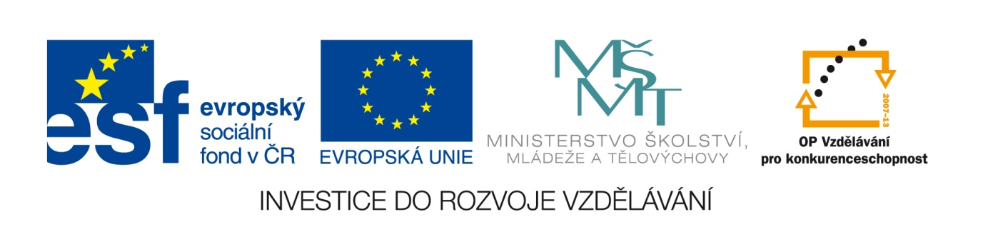

Kniha a cizí jazyk otevírají bránu do světa
Naše škola je zapojena do projektu OPVK Vzdělávání pro konkurenceschopnost.
Číslo výzvy: 56
Registrační číslo: CZ.1.07/1.1.00/56.0198
Název projektu: Kniha a cizí jazyk otevírají bránu do světa
Doba realizace projektu: 1. 7. 2015 – 31. 12. 2015
Výzva č. 56 je vyhlašována v prioritní ose 1 – Počáteční vzdělávání, v oblasti podpory 1.1 Zvyšování kvality ve vzdělávání OP VK. Mezi cíle oblasti podpory 1.1 patří mj. podpora realizace kurikulární reformy škol a školských zařízení a podpora výuky cizích jazyků a v cizích jazycích.
Dotaci z Operačního programu Vzdělávání pro konkurenceschopnost (Výzva č. 56) na náš školní projekt „Kniha a cizí jazyk otevírají bránu do světa“(zkrácený název „Brána do světa“) ve výši 984 827 Kč jsme obdrželi na zvýšení kvality počátečního vzdělávání na základní škole prostřednictvím provádění klíčových aktivit a naplnění výstupů zvolených typů šablon.
Zvolili jsme tyto klíčové aktivity:
- Zahraniční jazykově-vzdělávací pobyt pro žáky – 40 žáků a 4 pedagogové se zúčastní osmidenního pobytu v Londýně. Žáci absolvují jazykovou výuku a seznámí se s životem v anglické rodině a s významnými zajímavostmi Londýna a okolí.
- Zahraniční jazykový kurz pro učitele – 14denní intenzivní kurzy pro 5 pedagogických pracovníků na zlepšení jazykových kompetencí
- Čtenářské dílny jako prostředek ke zkvalitnění čtenářství a čtenářské gramotnosti – nákup knih a vytvoření čtenářských dílen

